電通二乙微處理器實驗 實驗結報

實驗名稱 | Blink
組別 | 14 | 組員 | 吳宇翔

- 實驗目的
使用tinkercad模擬arduino UNO電路及程式
繪製電路圖
觀察arduino之輸出Github
學習將程式碼及實驗報告上傳至
- 實驗步驟
填寫分組名單
啟動arduino ITE,載路BLINK程式碼
至www.tinkercad.com註冊帳號,啟動Arduino模擬器
接上led電路
修改程式,將led輸出改為pin9
觀察led之閃爍間隔
修改程式,使led閃爍間隔分別增加為2倍及2分之一倍,重新測量並截圖
畫出電路圖
- 程式碼
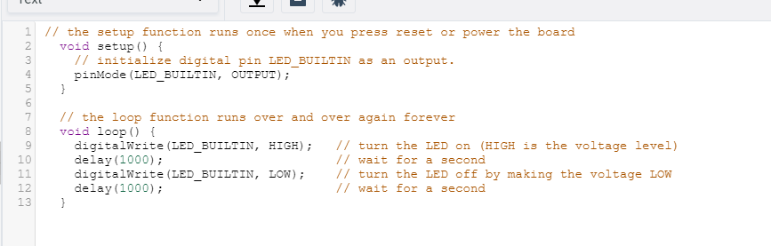

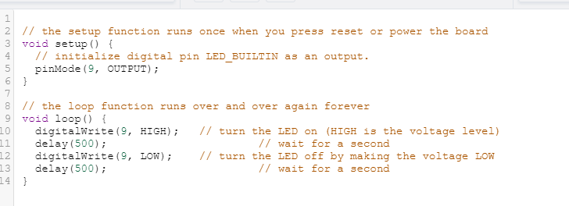
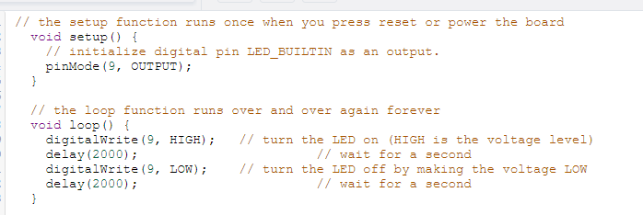
- 實驗結果及分析
這次實驗可以觀察出在一開始間隔1000ms以及500跟2000ms的差別在500ms的時候led燈閃得比較快改為2000時閃得比較慢
- 心得討論
這次上課的目的大概是要我們大概熟悉以後的上課的作業檢查方式以及學會arduino版的用法
- 修正電路圖
- 修正程式碼

